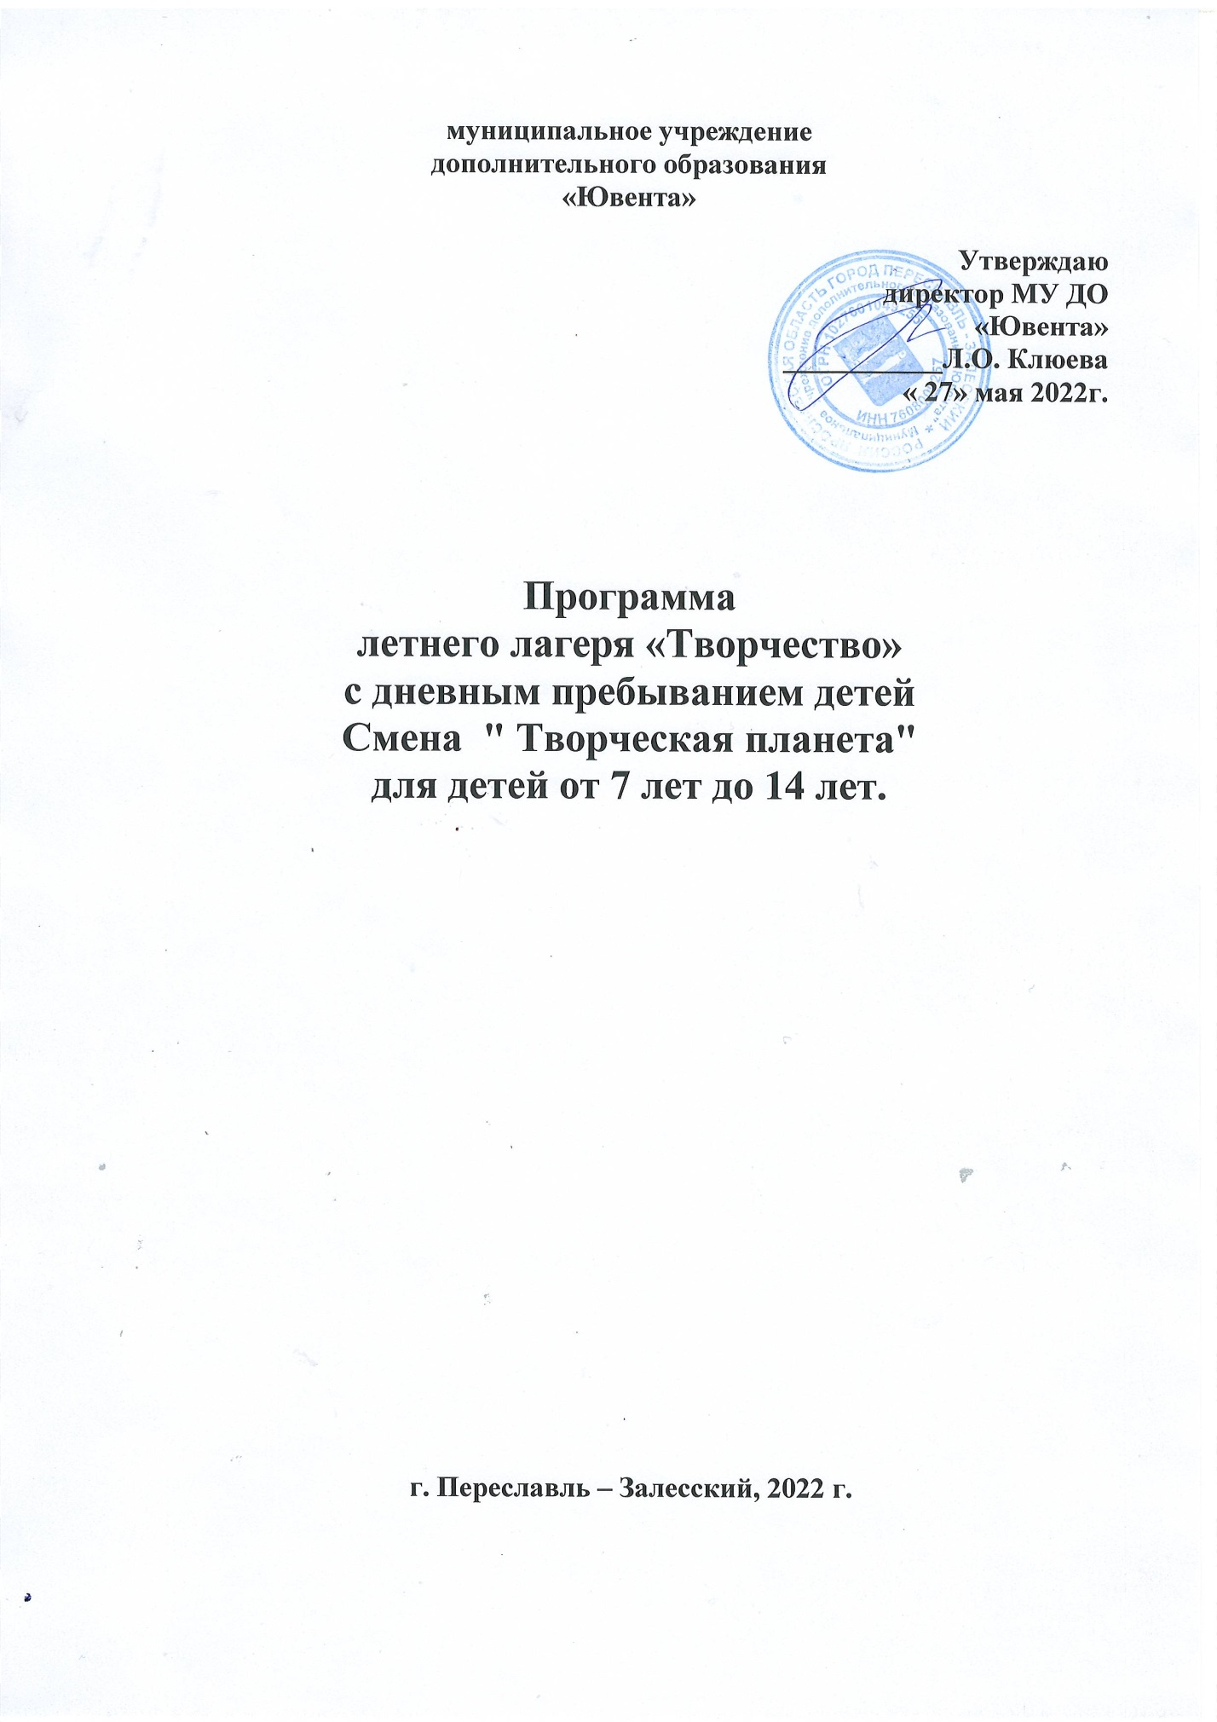
- Информационная карта программы

Название программы | Программа оздоровительного лагеря с дневным пребыванием детей и подростков «Творческая планета»
Направленность  программы | Комплексная, развивающая творческие способности
Сроки реализации  программы, количество смен | Краткосрочная, профильная.  1 смена:  I смена – 01.06.2022-27.06.2022
Название учреждения | МУ ДО «Ювента»
Адрес, телефон | 152025, Ярославская область, г. Переславль-Залесский, ул. Строителей д.34  89109775606
Цель: | Создание оптимальных условий, обеспечивающих полноценный отдых детей, оздоровление, познавательный досуг, реализацию и раскрытие их способностей, путем вовлечения в разнообразную творческую деятельность
Задачи: | 1. Организация педагогической среды, способствующей приобретению новых знаний и умений, самопознанию участников смены, развитию умений взаимодействовать в команде, создавать конкурентные продукты творчества;  2. Содействие физическому, интеллектуальному, психическому, культурному развитию одаренных детей, через проявления себя в различных направлениях деятельности;  3. Создание условий для общения, обмена опытом и созданию творческих контактов одаренных детей и подростков.
Исполнители  основных  мероприятий  программы | В реализации программы участвуют педагоги дополнительного образования.
Ожидаемые  результаты: | - Укрепление здоровья детей, формирование здорового образа жизни.  - Организация и проведение коллективно - творческих дел  по духовно-нравственному, толерантному, гражданско-патриотическому воспитанию;  - Получение знаний, умений и навыков по декоративно-прикладному и художественно-эстетическому творчеству.
Участники смены | Обучающиеся МУ ДО «Ювента», учащиеся СШ и выпускники ДОУ.
Количество участников | I смена – 53 человека;
Возраст | от 7 до 14 лет
Тип лагеря | Профильный лагерь с дневным пребыванием
Место проведения | МОУ «СШ №4» и МУ ДО «Ювента»
Система  организации  и контроля: | Координация деятельности по реализации программы возлагается на администрацию МУ ДО «Ювента».

- Пояснительная записка

Программа "Творческая планета" является логическим продолжением деятельности обучающихся в группах дополнительного образования МУ ДО «Ювента» в условиях каникул на базе профильного лагеря «Творчество» с дневным пребыванием детей при МУ ДО «Ювента» и привлечение новых детей в группы дополнительного образования на следующий учебный год.
Данная программа направлена на укрепление здоровья детей и объединяет различные направления оздоровления, отдыха и воспитания детей в условиях оздоровительного лагеря.
Профильная смена лагеря организуется в целях создания условий для укрепления здоровья детей, развития их интеллектуальных способностей, гигиенической и физической культуры, реализации спортивных, образовательных, культурно-досуговых, творческих направлений, обеспечивающих восстановление сил, творческую самореализацию, нравственное, эстетическое, экологическое воспитание детей.
Актуальность программы: в основе программы лежит воспитание творческой личности с высокими нравственными идеалами и эстетическими потребностями, педагогическая поддержка и сопровождение талантливых и одаренных детей, углубленное развитие творческих способностей.
Педагогическое кредо программы: к особенностям реализации профильной смены «Творческая планета» можно отнести: свободный выбор педагогом материала, транслируемого детям на мастер-классах, а также способ его подачи, активное включение детей, подростков и педагогов в жизнедеятельность лагеря, возможность попробовать себя в другой деятельности, отличительной от той, в которой ребенок имеет определённые результаты, интерактивная трансляция положительного педагогического опыта в работе с талантливыми и одаренными детьми.
- личностно-ориентированный подход к ребёнку и создание «ситуации успеха» для каждого участника профильной смены;
- обеспечение активного досуга и занятости, психологической комфортности детей в лагере;
- модернизация старых форм воспитательной работы и введением новых;
-развитие творческого потенциала детей и педагогов в реализации программы профильной смены.
Цель программы: Создание оптимально благоприятных условий для отдыха и оздоровления детей, вовлечение их в творческую, интеллектуальную, социально – педагогическую деятельность с формированием активной жизненной позиции и личностных качеств, способствующих социализации в современном обществе.
Задачи программы:
воспитательные:
- вовлечение участников профильной смены в процесс коллективно-творческой деятельности;
- приобщение детей к изучению различных направлений декоративно-прикладного искусства;
- раскрытия художественно-эстетических способностей детей;
- формирование у учащихся активного и ответственного отношения к окружающей среде;
-развитие практических навыков в формировании направлении безопасности жизнедеятельности;
организационно-практические:
– расширить круг интересов, увеличить набор прикладных навыков;
– формировать потребности в ведении здорового и безопасного образа жизни;
– развивать коммуникативные способности и учить эффективно взаимодействовать с другими людьми;
– развивать организаторские и лидерские качества, ответственность;
– развивать практические навыки в направлении безопасности жизнедеятельности;
– вовлечь в интересную и общественно-полезную деятельность;

Механизм реализации

Работа оздоровительного лагеря направлена на развитие декоративно-прикладного, танцевального творчества, и предусматривает работу творческих мастерских по различным направлениям. Занятия в творческих мастерских во время лагерной смены имеют свои особенности: практические работы рассчитаны на 1 час, не трудоемки, интересны, красочны и информативны.
Новизна обстановки, окружения, кратковременность действий способствует активному «погружению» детей в секреты мастерства прикладного творчества, мир танцевального искусства. Знакомство с содержанием деятельности творческих мастерских происходит по мере их проведения.
Деятельность по программе строиться по нескольким направлениям:
- работа мастер - классов по направлению художественное и декоративно-прикладное творчество;
-организация оздоровительного направления, через реализацию физкультурных и спортивных мероприятий;
-организация коллективных творческих досуговых мероприятий:
конкурсы, игры по станциям, театральные постановки, вертушки и т.д.
- организация итоговых мероприятий по реализации мастер- классов:
выставки, соревнования, конкурсы и т.д.
Разнообразные формы работы дают возможность гармоничного развития личности ребенка.
Направления деятельности творческих мастерских:
- «Планета творчества» - нетрадиционные техники рисования, игрушки своими руками, аппликации и др.;
- «Золотая рыбка» - лепка из соленого теста, пластилинография;
-«Палитра танца»- основы танцевального творчества.
Основная сюжетная идея программы заключается в том, что все участники смены жители «Творческой планеты». Каждый отряд в течение смены ежедневно получает один смайлик, согласно следующим критериям: соблюдение законов, активность, вежливость и культура, уважение и дружба, творчество и труд. В конце смены отряд, собравший как можно больше смайликов, получает большой приз – Смайлик-улыбка и сладкие призы.
В течение профильной лагерной смены ведется табель «Мой путь к успеху», в котором каждому участнику ежедневно выставляются баллы за участие в акциях, мероприятиях, конкурсах, изготовление поделок, организацию коллективных дел и т.д. и он в конце дня получает свой смайлик.
Программа включает в себя следующие направления:
-образовательно-содержательное (художественно-эстетическое);
-воспитательное (духовно-нравственное, патриотическое);
- безопасность жизнедеятельности;
-здоровый образ жизни.
Воспитательные мероприятия подобраны с учетом тематики лагеря и возрастных особенностей детей.
Спортивно-оздоровительные мероприятия включают встречи с медицинскими работниками, проведение спортивных мероприятий, ежедневной утренней зарядки и игр на свежем воздухе.
Принципы программы:
- целостности - программа имеет стройную систему, в ней соблюдены единство обучения и воспитания;
- гуманизации - атмосфера доброжелательности и взаимопонимания, учет возрастных особенностей, личностно - ориентированный подход;
- культуросообразности - основывается на ценностях региональной, национальной и мировой культуры, романтики и игры - действия, коммуникативные игры, игры на свежем воздухе; достижение эмоциональной близости, приобретение социального опыта, развитие воображения, преодоление комплексов.
Программа является планом пошагового прогрессивного роста каждого участника путем:
- активного участия в мероприятиях, предполагающих игру, приобретение полезных умений и навыков, общественно - полезный труд;
- обучения в творческих мастерских.

Кадровое обеспечение
Для реализации программы требуется: Начальник лагеря, воспитатели, педагоги дополнительного образования МУ ДО «Ювента», педагоги – организаторы.
Начальник лагеря определяет функциональные обязанности персонала, руководит всей работой лагеря и несет ответственность за состояние воспитательной, хозяйственной и финансовой работы, соблюдение распорядка дня, трудового законодательства, обеспечения здоровья и жизни воспитанников, планирует, организует и контролирует все направления деятельности лагеря, отвечает за качество и эффективность.
Воспитатели полностью осуществляют жизнедеятельность своих отрядов, несут юридическую ответственность за жизнь и здоровье детей. Педагоги-организаторы обеспечивают реализацию программы.
Начальник и педагогический коллектив отвечает за соблюдение правил техники безопасности, выполнение мероприятий по охране жизни и здоровья воспитанников вовремя участия в соревнованиях, массовых праздниках и других мероприятиях.
В конце смены корректируются задачи и содержание программы следующей смены. Подводятся итоги смены.
Участники: дети в возрасте от 7 до 14 лет. В отряде от 12-15 человек, что является почти оптимальным для организации работы в творческих мастерских, и внутри отрядной жизни.
Форма проведения: лагерь с дневным пребыванием детей и двухразовым питанием (завтрак и обед).
Сроки реализации программы:
По продолжительности программа является краткосрочной, т.е. реализуется в течение лагерной смены за 18 рабочих дней.
Воспитательные мероприятия лагерной смены.
Помимо занятий в творческих мастерских, дети ежедневно принимают участие в воспитательных мероприятиях лагерной смены. Воспитательная работа ведется по следующим направлениям деятельности.
Направления деятельности | 1 неделя | 2 неделя | 3 неделя
Самоуправление | Выборы актива, ежедневное и итоговое подведение итогов. Организация жизнедеятельности отрядов, выпуск газеты «Творчество».
Художественно-эстетическая | Проведение мероприятий, мастер-классов.
Физкультурно-спортивная | Ежедневная утренняя зарядка «Здоровье – главное богатство»  Игры на свежем воздухе «Свежий воздух - лучший друг!»  Конкурсная спортивная программа «Весёлые старты».  «День здоровья и спорта!
Диагностика | Ежедневное подведение итогов на экране настроения, рефлексия
Ожидаемый результат
Посещение занятий в лагере позволяет каждому ребенку определить свои интересы в дополнительном образовании, научиться чему-то полезному и поделиться своими знаниями и умениями с товарищами, продемонстрировать свои творческие успехи. На занятиях дети изготовят поделки, различные атрибуты к тематическим играм, конкурсам в соответствии с идеей лагерной смены, научаться работать в коллективе. Все изготовленные детьми изделия будут продемонстрированы на выставке детского прикладного творчества. Изделия, сувениры, выполненные детьми, будут подарены родным, близким, знакомым, друзьям. Каждый увидит результат своих занятий, индивидуальный вклад в дело отряда. Вокальные, и танцевальные номера, подготовленные в течение смены, будут показаны в конце лагерной смены, на заключительном концерте для родителей.
Для детей:
- Полноценный отдых и оздоровление (солнечные ванны, пребывание на воздухе, водные процедуры, витаминизация) детей;
- Получен опыт партнерского сотрудничества со сверстниками и взрослыми в решении проблемных ситуаций;
- Личностный рост ребенка и подростка.
- Развитие лидерских качеств и способностей.
- Самореализация, саморазвитие и самосовершенствование детей и подростков в процессе участия в жизни лагеря;
- Изменение уровня организаторских навыков, умений, изменение активности подростков.

Для родителей:
- Чувство уверенности в способностях ребенка;
- Удовлетворенность родителей отдыхом детей.

Для педагогов:
- Получение эмоциональной удовлетворённости от работы с детьми и подростками в лагере.
- Приобретение опыта организации совместной деятельности педагога и ребёнка;
- Умения исследовать и анализировать интересы и потребности современных детей (подростков) в сфере досуга и отдыха.
Методическое сопровождение программы.

Слаженная, творческая работа педагогов дополнительного образования МУ ДО «Ювента» позволяет сочетать традиционные и инновационные формы и методы работы. Основной формой обучения в творческих мастерских является занятие (коллективное, групповое, индивидуальное).
Наиболее распространенные методы работы педагогов: демонстрация и иллюстрация, мастер-класс, практикум, тренинг, беседа, рассказ. Широко применяют формы организации, построенные на принципе «Делай, как я!».
Особое место отводится конкурсам, мастер-классам, выставкам, соревнованиям как форме подведения итогов, поощрения за успехи.

Психологическая диагностика и способы корректировки программы
В лагере осуществляются следующие виды диагностики:
-предварительная диагностика - проводиться до начала смены и в организационный период с целью выявления индивидуальных особенностей детей и корректировки поставленных целей и задач;
-текущая диагностика - проводится в основной период смены с целью определения степени успешности, достижения поставленных целей и задач;
-итоговая диагностика-оценка успешности освоения программы профильной лагерной смены;
-проблемная диагностика - проводится в случае возникновения проблемной ситуации, относящейся к коллективу в целом, отдельному ребенку, с целью корректировки данной ситуации.
Тематическое планирование
- День 1:
«День дружбы»
Организационная часть. Знакомство с лагерем, с программой профильной смены. Беседа по технике безопасности. Игры на знакомство, сплочение коллектива. Деление на отряды, выбор актива, девиза и эмблемы лагерной смены. Оформление отрядных уголоков. Игровая программа к Дню защиты детей. Подведение итогов дня.

- День 2:
«День великих открытий»
Игровая программа «Давайте познакомимся», мастер-классы. Игры на свежем воздухе. Подведение итогов дня.

- День 3:
«День мультипликации»
Игры на свежем воздухе. Мастер-классы. Поход в кино. Подведение итогов дня.

- День 4:
«День рекордов»
Интерактивная программа «Шарик бум». Интеллектуальная игра «Умники и умницы» Занятия в творческих мастерских. Подведение итогов дня.

- День 5 :
«День интеллектуала»
Квест – игра «Море волнуется раз». Занятия в творческих мастерских. Танцевальный Флешмоб. Подведение итогов дня.

- День 6:
«День находок»
Игровая программа «Найди клад». Занятия в творческих мастерских. Подведение итогов дня.

- День 7:
«День интересных событий»
Поход в кино. Занятия в творческих мастерских. Подведение итогов дня.

- День 8:
«День поиска чудес»
Квест – игра «В поисках приключений». Спортивные игры, эстафеты. Занятия в творческих мастерских. Подведение итогов дня.

- День 9:
«День сюрпризов»
Игровая программа «Угадай мелодию». Занятия в творческих мастерских. Подведение итогов дня.

- День 10:
«Пушкинский День»
«Литературный Квест». Занятия в творческих мастерских. Подведение итогов дня.

- День 11:
«День радости»
Игровая программа «Летние вытворяшки». Занятия в творческих мастерских. Игры на свежем воздухе. Подведение итогов дня.

- День 12:
«День смеха »
Поход в кино. Занятия в творческих мастерских. Игры на свежем воздухе. Подведение итогов дня.

- День 13
«День позитива »
Игровая программа «В гости к Берендею». Конкурс рисунка на асфальте. Занятия в творческих мастерских. Подведение итогов дня.
- День 14:
«День спорта»

Игровая программа «Веселые старты». Занятия в творческих мастерских. Подведение итогов дня.

- День 15:
«День памяти»
Конкурс рисунков на асфальте. Встреча с сотрудниками ОГИБДД. Подготовка к закрытию смены. Занятия в творческих мастерских. Подведение итогов дня.

- День 16:
«День Детей»
Поход в кино. Подготовка к закрытию смены. Занятия в творческих мастерских. Подведение итогов дня.

- День 17:
«День веселого танцора»
Торжественное мероприятие, посвященное закрытию лагерной смены. Игровая программа «Танцевальный марафон». Выставка поделок и рисунков. Подведение итогов работы. Вручение Смайлика – лучшему отряду. Грамот и памятных подарков.

- День 18:
«День творчества»
Квест – игра «Топчик». Занятия в творческих мастерских. Подведение итогов дня.
В тематическое планирование в течение смены могут быть внесены коррективы, в связи с предложениями педагогического коллектива и социальных запросов детей, а также с учетом погодных условий.

Нормативно-правовые документы
- Конституция РФ.
- Закон РФ от 10 июля 1992 г. № 2 3266-1 «Об образовании».
- Федеральный закон от 24 июля 1998 г. № 2 124-ФЗ «Об основных гарантиях прав ребенка в РФ».
- Конвенция о правах ребенка ООН, 1991 г.
- Федеральный Закон от 24.06. 1999 г. № 120-ФЗ «Об основах системы профилактики безнадзорности и правонарушений несовершеннолетних» // Российская газета от 30.06.1999.-№ 121.
- Федеральная целевая программа «Организация летнего отдыха детей» (включенная в состав президентской программы «Дети России»). Предусматривает систему мер по развитию сети оздоровительно-образовательных учреждений, действующих в период школьных каникул.
- Инструкция об охране труда при проведении прогулок, туристских походов, экскурсий, экспедиций. Журнал «Народное образование» № 3 2002 г. стр.272.
- Гигиенические требования к устройству, содержанию и организации режима в оздоровительных учреждениях с дневным пребыванием детей в период каникул «СанПиН 2.4.4.2599-10.

Список литературы
1. Внимание, каникулы! Сборник программ и материалов по организации
каникулярного отдыха детей / сост. Н.В. Соколова; конс. М.Н. Крухмалёва,
В.А.Федулова –Оренбург: Изд-во «Детство», 2010 – 136 стр.
2. Григоренко Ю.Н. Планирование и организация работы в детском оздоровительном лагере: Учебное пособие по организации детского досуга в
Лагере и школе. – М: Педобщество России, 2003. – 160 стр.
3.Здравствуй, лето! В помощь организаторам летнего отдыха детей и
Подростков. Составила : О.Л. Иванова, Е.Б. Шарец. Екатеринбург: Дворец молодёжи 2005. – 40 стр.
4.Отдых и оздоровление детей и подростков: Сборник нормативных документов. Сост С.В. Барканов и др. – М.: Граф-Пресс, 2002. 216 стр.
5.Панченко С. Планирование лагерной смены /Народное образование 2008,№3 с 212-220.
6. Панченко С. Как подготовить ребят к активной жизни в летнем лагере.
/ Народное образование. 2009. №3,стр 217-223.
7. Цукасова Л., Волков В. Театральная педагогика.М.2011г.
8. Богданов Г. Работа над танцевальной речью. М.2006г.
9. Корогодский З.Я. Этюды и школа. М.1978г.
10. Губина Е. А. Летний оздоровительный лагерь (нормативно-правовая база).-Волгоград: издательство « Учитель», 2006
11. Гузенко А.П. Как сделать отдых детей незабываемым праздником. Волгоград: Учитель, 2007
12. Афанасьев С.П. Коморин С.В. -Что делать с детьми в загородном лагере,
-М.: 2009 г.
13. Беляева И.Л. Семейный калейдоскоп. Ижевск 2003
Бесова М.А. Шутки, игры, песни соберут нас вместе: сценарии праздников.
14. Григоренко Ю.Н, М.А. Пушина. Здравствуй наш лагерь! М. Педагогическое общество России 2003 г.
15. Григоренко Ю.Н., Кострецова У.Ю., Кипарис-2: Учебное пособие по организации детского досуга в детских оздоровительных лагерях и школе. – М.: Педагогическое общество России, 2002.
16. Жиренко О.Е., Лапина Е.В., Киселева Т.В., «Я – гражданин России». М.,: «Вако», 2006.
17. Позывные лета: калейдоскоп летнего отдыха детей. Под редакцией Макаренко И. В.- М.: ЦГЛ, 2003г.
18.Титов С.В.Здравствуй, лето! - Волгоград, Учитель, 2007 г.
19.Шмаков С.А. Игры-шутки, игры-минутки. М., 2009 г.

